О наведении порядка

В рамках реализации республиканского плана мероприятий по наведению порядка на земле в 2021 году, который утвержден Заместителем Премьер-министра Республики Беларусь А.М.Субботиным 26.01.2021 № 06/214-48/99, началась системная работа по благоустройству территорий организаций всех форм собственности, улучшению их санитарного состояния, наведению надлежащего порядка на территориях.
В целях благоустройства, озеленения, содержания и поддержании в надлежащем санитарном состоянии территорий (объектов) города решением Минского городского Совета депутатов от 19.03.2021 г. № 287 утвержден План действий по наведению порядка и обустройству территории г. Минска на 2021 год.
Комитетом в рамках осуществления контроля в части соблюдения законодательства в области охраны окружающей среды систематически проводятся контрольные мероприятия.
С начала года выявлено 647 нарушений, проведено 174 мониторинга. По фактам выявленных нарушений законодательства в области охраны окружающей среды в части наведения порядка на земле выдано 634 пункта рекомендаций, направлено 45 информационных писем, составлено 73 протокола на сумму 20240 белорусских рублей.
Среди выявленных нарушений и проблемных вопросов по-прежнему основными остаются проблемы несвоевременного принятие мер по поддержанию пользователями земельных участков надлежащего санитарного состояния территорий, несвоевременный вывоз отходов и их складирование в несанкционированных местах.
В целях предотвращения негативных последствий для биоразнообразия в результате произрастания инвазивных видов растений, особенно борщевика Сосновского, на территории г.Минска началась комплексная систематическая работа по их уничтожению.
В г.Минске разработаны Планы мероприятий по регулированию распространения и численности борщевика Сосновского для каждого административного района г.Минска с указанием выявленных мест его произрастания. Для борьбы с борщевиком Сосновского в г. Минске применяются механический, химический и комбинированный способы борьбы.
Согласно представленным планам мероприятий применение химического метода запланировано на 27,266 га, что составляет 99.4 % от всей площади произрастания борщевика Сосновского на территории г.Минска. При этом, требования ужесточены в части необходимости ликвидации всех малых популяций в 2021 году борщевика Сосновского во всех административных районах г.Минска.
С целью информирования граждан по вопросам наведения порядка на земле на постоянной основе организовано широкое освещение в СМИ вопросов связанных с наведением порядка и обустройством территории г.Минска. Вопросы, связанные с наведением порядка на земле, находятся на постоянном контроле в комитете и Минском горисполкоме.
Целенаправленная работа по наведению порядка на земле и обустройству территории г. Минска будет продолжена.

Заводской район (озелененная территория в районе ул.Свислочской)

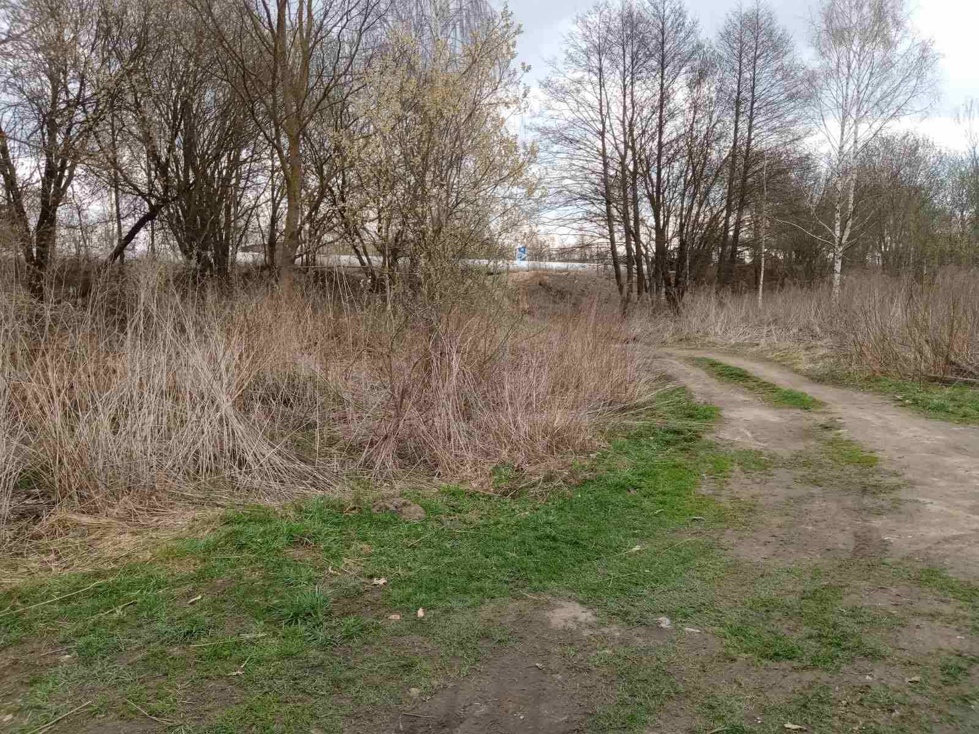
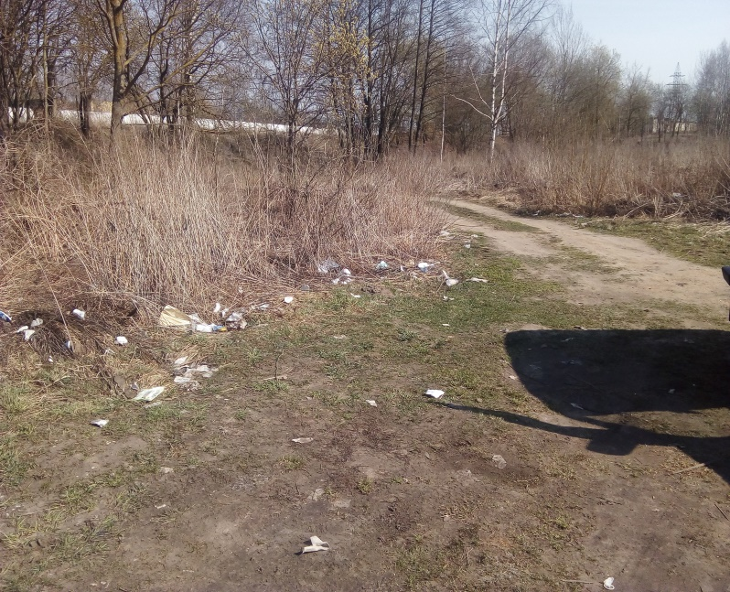

ДО ПОСЛЕ

Советский район (прилегающая территория к д. 18 по пер. 4-му Полиграфическому в г.Минске)
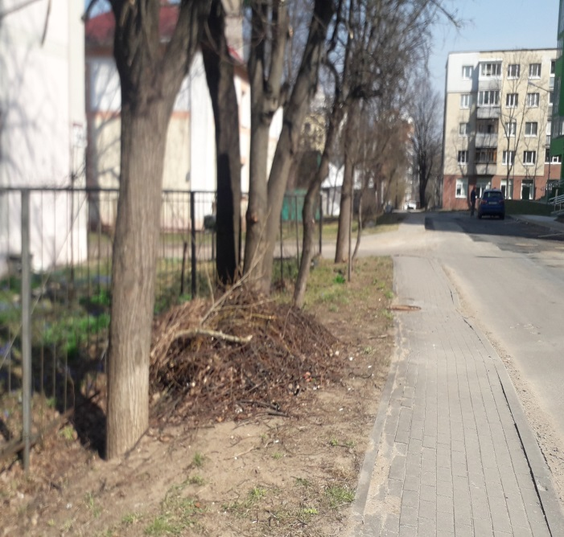
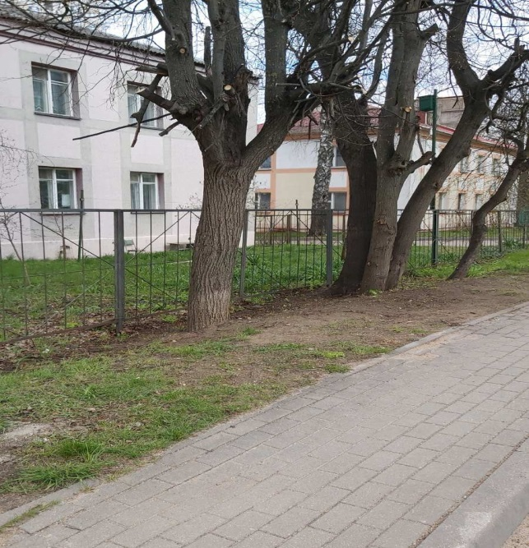

ДО ПОСЛЕ

Центральный район (ул. Нововиленской- р.Свислочь)
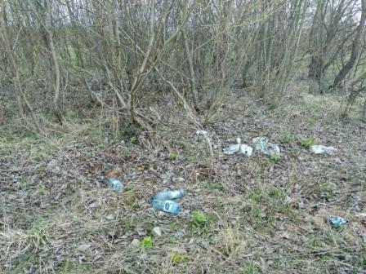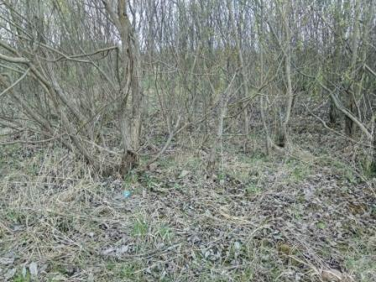
ДО ПОСЛЕ

Заводской район (озелененная территория прилегающей к пойме реки Свислочь вдоль ул.Свисловской)
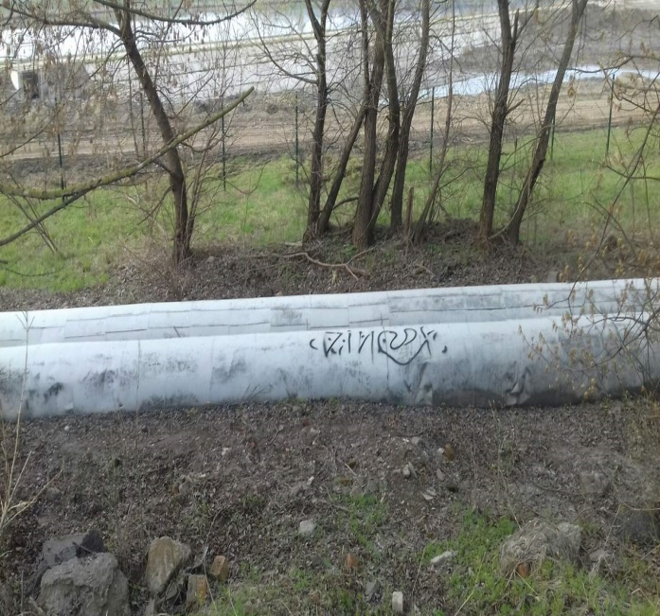
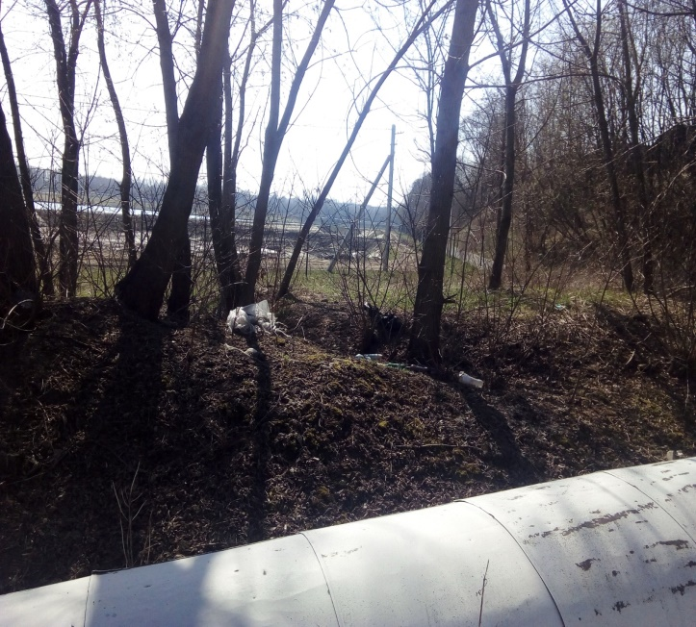

ДО ПОСЛЕ

Московский район (двор дома № 15 по ул. Голубева)
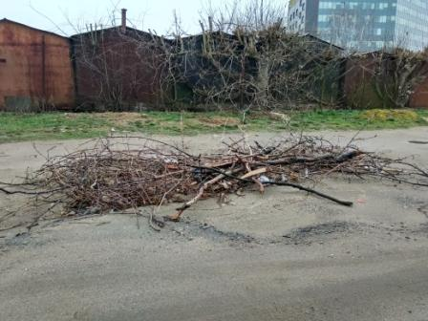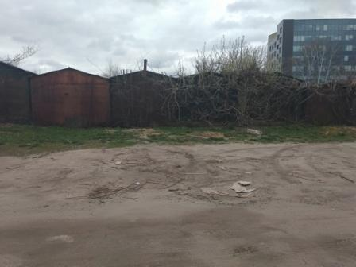
ДО ПОСЛЕ
Партизанский район (гаражи по ул. Ваупшасова)
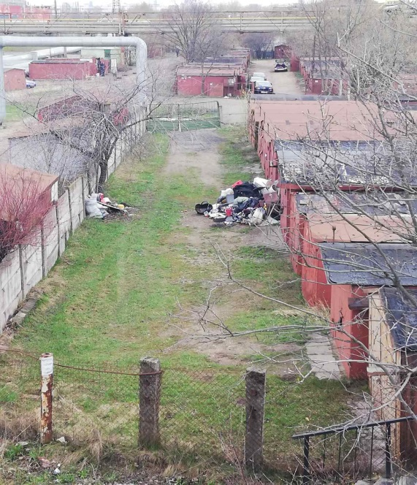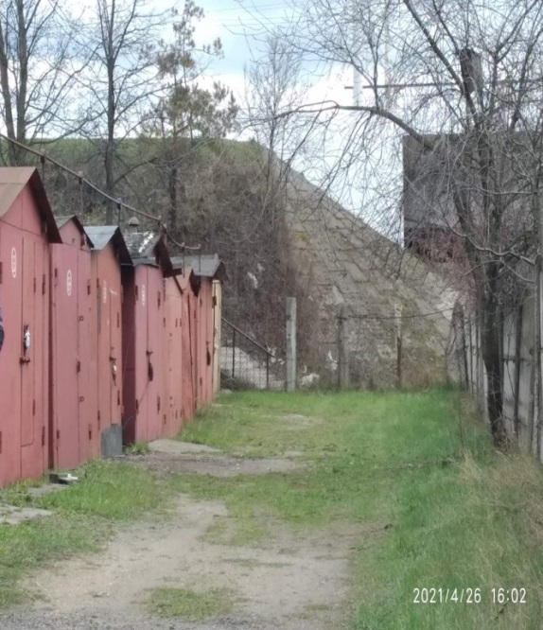
ДО ПОСЛЕ
Октябрьский район (ул. Авиации 2 г. м-н Сокол)

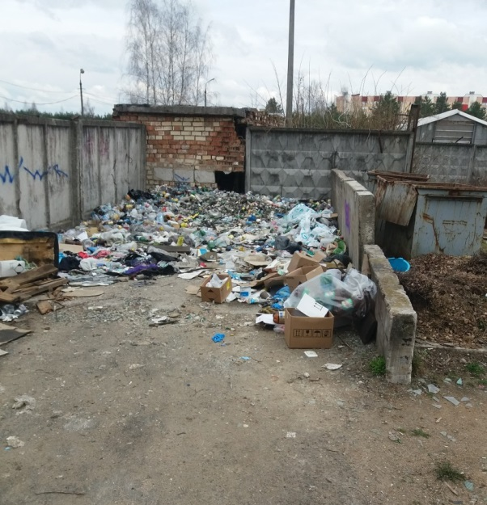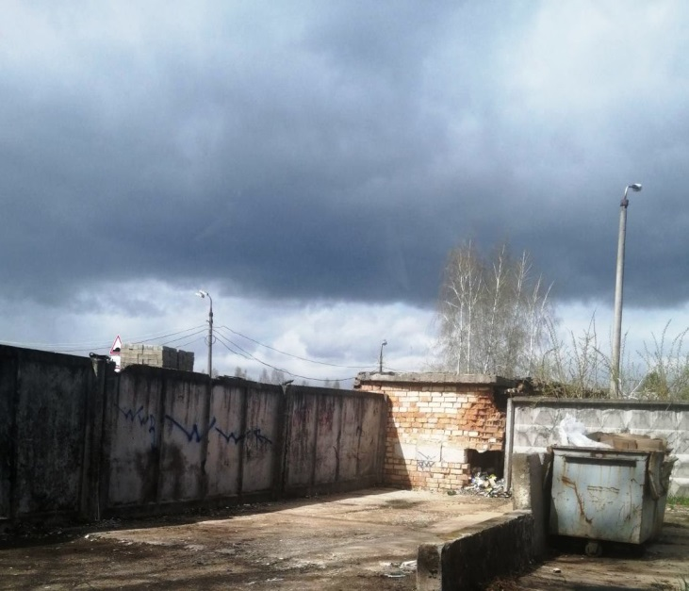
ДО ПОСЛЕ
Московский район (двор дома № 24 по ул. Громова)

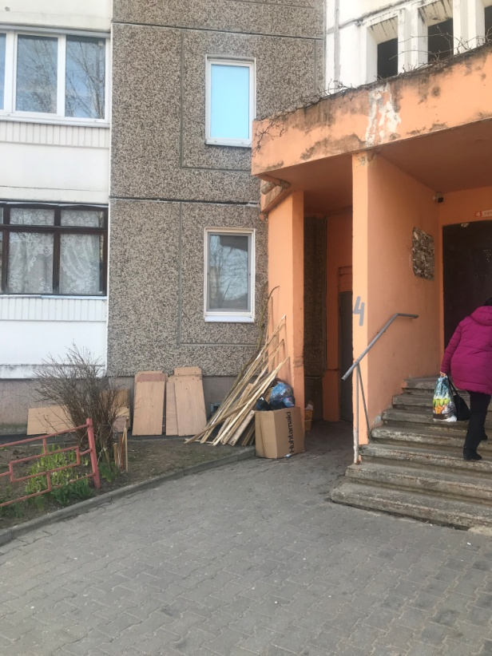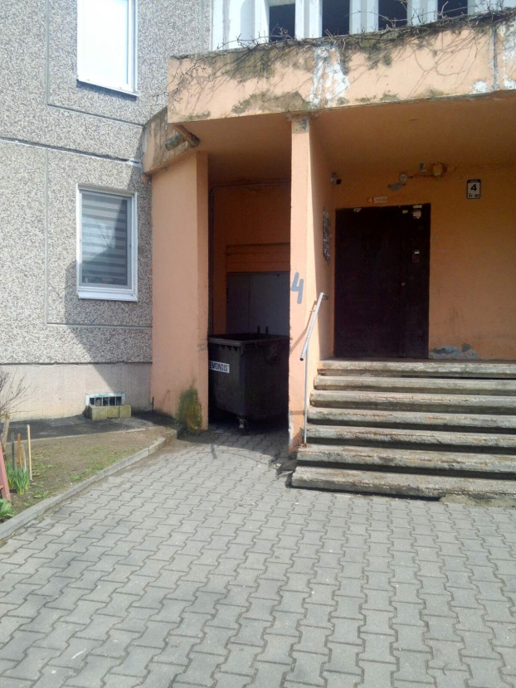
ДО ПОСЛЕ

Заводской района (пр. Партизанский,72-74)
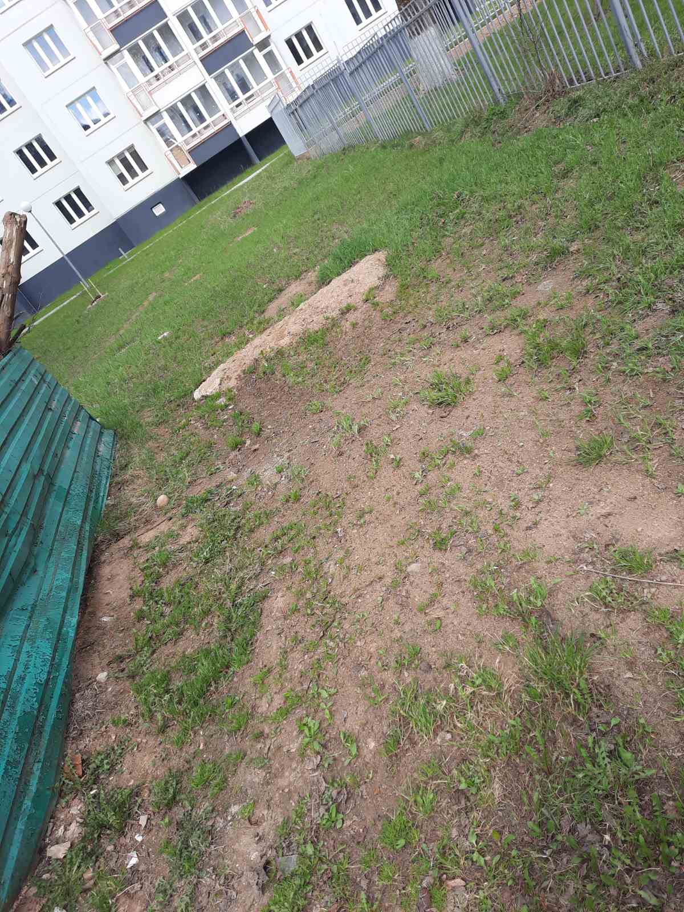
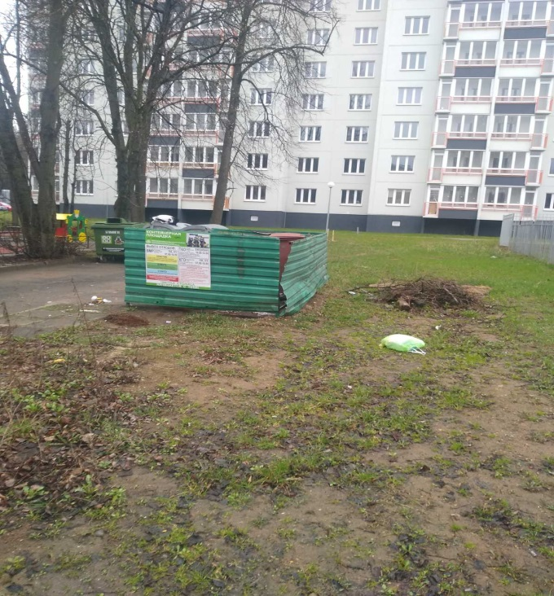

ДО ПОСЛЕ

Фрунзенская (зеленая зона по ул. Горецкого, 4-6)

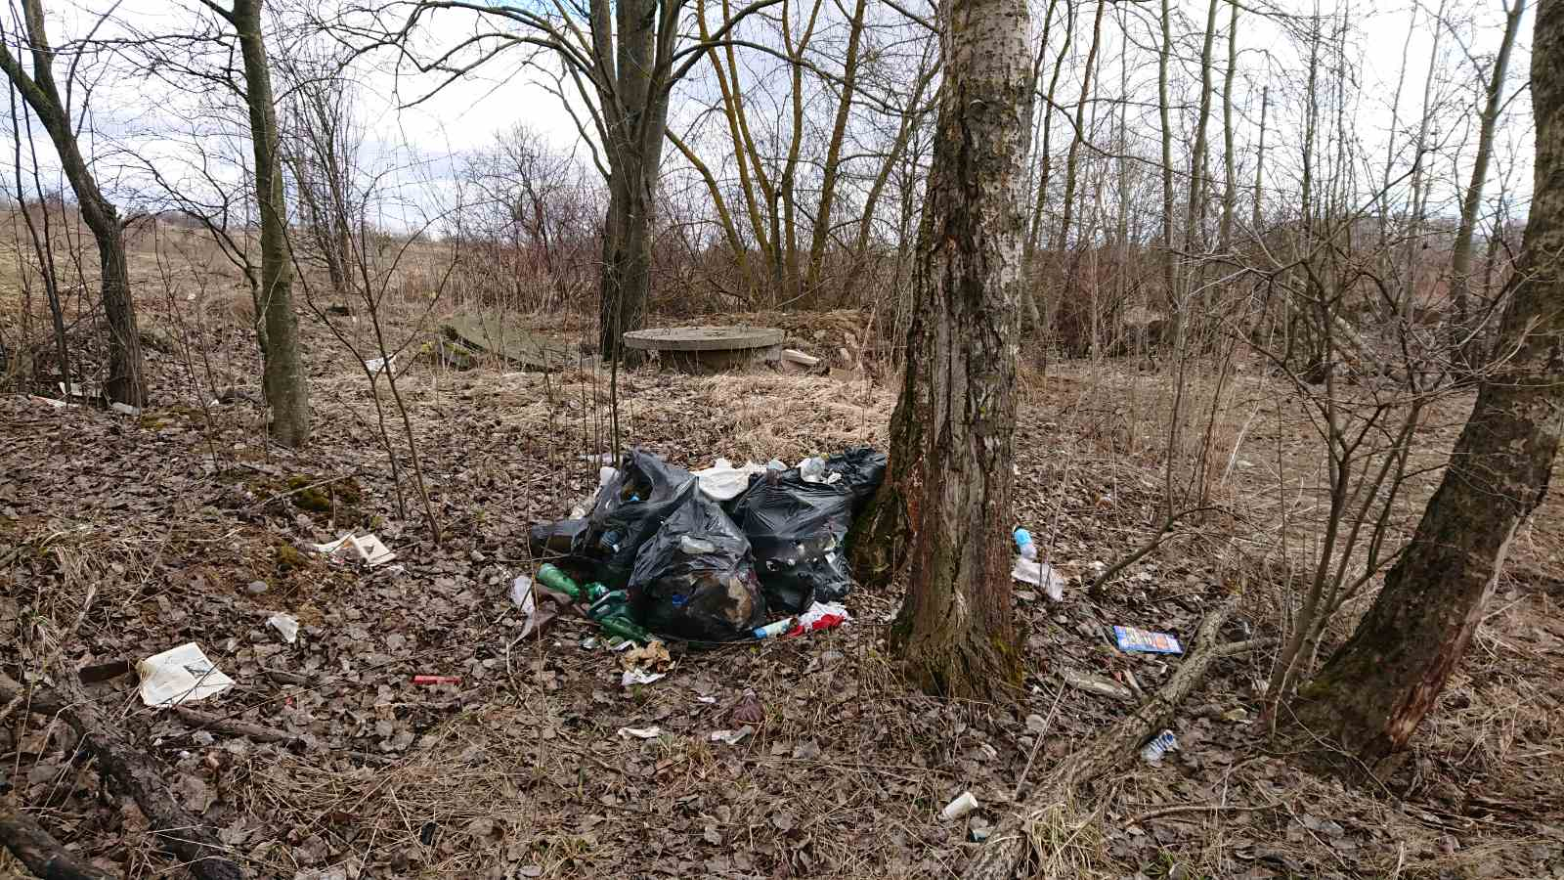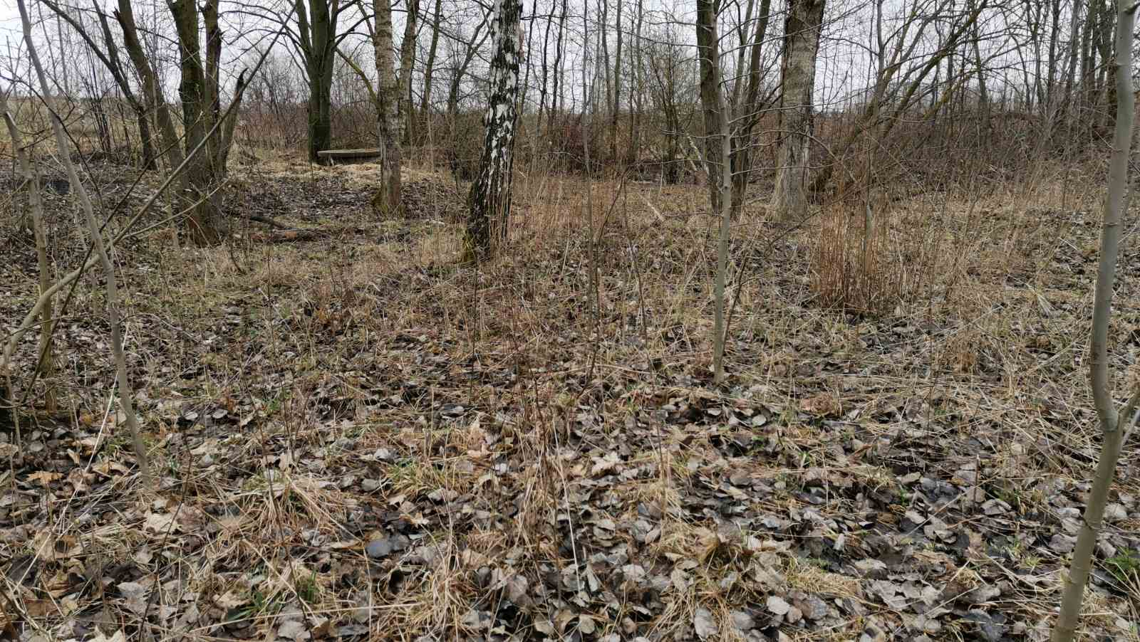
ДО ПОСЛЕ

